День физкультурника в 2023 году
Это праздник не только профессиональных спортсменов. Его могут отмечать и те, кто, например, бегает по утрам, танцует зумбу, или любит велопрогулки. День физкультурника 2023 в России пройдет 12 августа.
Всесоюзный день физкультурника учрежден Советом Народных Комиссаров СССР. Это было сделано в 1939 году для популяризации спорта и здорового образа жизни в стране.
Впервые праздник прошел 18 июля. Затем каждый год для него выбирали новую дату. И только через 12 лет решили отмечать всегда во вторую субботу августа.

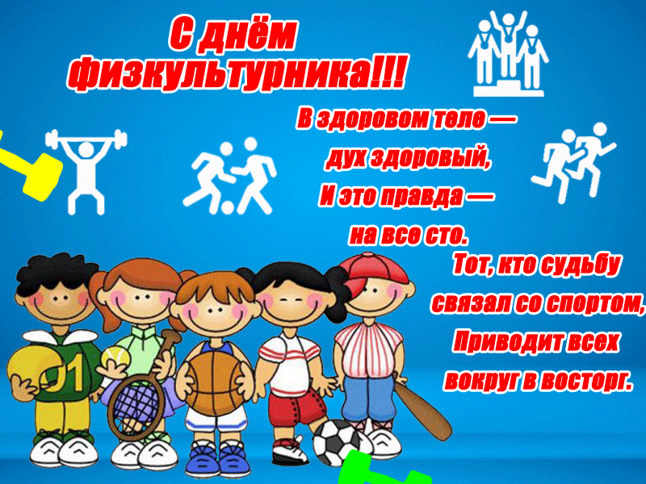
По данным сети Интернет

